

JU MJEŠOVITA SREDNJA ELEKTROTEHNIČKA ŠKOLSKA GODINA
ŠKOLA TUZLA 2025./2026.

MATURSKI RAD
Predmet: Digitalna tehnika
Tema: School Bell System

MENTOR: UČENIK:
Zulfić Edin, dipl. ing. el.teh. Alma Mešić
Mandžukić Asmir, dipl. ing. el. teh Lamija Mujkić

TUZLA, maj, 2026.god.
Sadržaj

1. Uvod 3
2. Korištene komponente i tehnička osnova 4
2.1. Esp32 mikrokontroler 5
2.2. LED Matrica HUB75 32x64 P4 (RGB) 6
2.3. Napojna jedinica 7
3. Hardversko rješenje za School Bell System s LED reklamom 8
4. Softversko rješenje za School Bell System s LED reklamom 9
4. Zaključak 10
5. Literatura 11

1. Uvod
School Bell System predstavlja inovativno rješenje za upravljanje školskim zvonom zasnovano na modernim tehnologijama i mikrokontrolerima. Sistem je razvijen koristeći ESP32 mikrokontroler, koji omogućava bežičnu kontrolu i integraciju sa LED matricom, čime se učenicima i osoblju škole pružaju vizuelne obavijesti i informacije u realnom vremenu. Primarna svrha ovog sistema je automatizacija školskog zvona i olakšavanje upravljanja rasporedom zvona i dodatnim obavještenjima, što značajno smanjuje potrebu za manuelnom kontrolom i povećava efikasnost školskog okruženja.

Centralni dio sistema čini ESP32 mikrokontroler, koji upravlja relejnim modulom za aktiviranje školskog zvona, čita i prikazuje poruke na LED matrici te pohranjuje sve rasporede u internu memoriju. Zahvaljujući integriranoj WiFi i Bluetooth funkcionalnosti, ESP32 omogućava komunikaciju sa Windows desktop aplikacijom, koja služi kao korisnički interfejs za kreiranje rasporeda, slanje poruka i testiranje zvona. Ovakva arhitektura omogućava da sistem radi u realnom vremenu, a podaci ostaju sačuvani čak i u slučaju nestanka struje, čime se povećava pouzdanost i stabilnost sistema.

Kako bi se prevazišla ograničenja desktop aplikacije, razvijen je i web interfejs sa sedam stranica – index, obavještenja, raspored, dežurstvo, testiranje zvona, postavke, profil i sistem. Web aplikacija koristi zajedničke CSS i JavaScript fajlove, a komunikacija sa ESP32 uređajem odvija se preko JSON protokola i WiFi mreže. Ovaj pristup omogućava bežični pristup sistemu sa bilo kojeg uređaja u mreži, čime se eliminira potreba za kablovskom vezom i manuelnom interakcijom, te se značajno olakšava upravljanje rasporedima i vizuelnim obavještenjima.

Kombinacija ESP32 mikrokontrolera, relejnog modula, LED matrice i web aplikacije stvara kompletan i fleksibilan sistem koji može pratiti i prilagođavati se školskom rasporedu, pružajući korisnicima intuitivno i pouzdano iskustvo. Kroz ovaj projekat demonstrirana je primjena modernih tehnologija u svakodnevnim školskim procesima, kao i mogućnost integracije bežične komunikacije i vizuelnih prikaza u automatizovane sisteme za upravljanje informacijama.

2. Korištene komponente i tehnička osnova

Naziv komponente | Izgled komponente | Kratak opis
- ESP32 mikrokontroler | 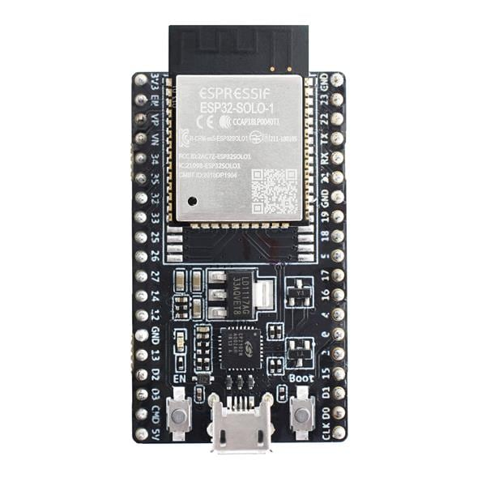 | ESP32 mikrokontroler upravlja senzorima, prikazom i komunikacijom uređaja, omogućavajući automatsko prikupljanje i obradu podataka.
- LED Matrica HUB75 32x64 P4 (RGB) | 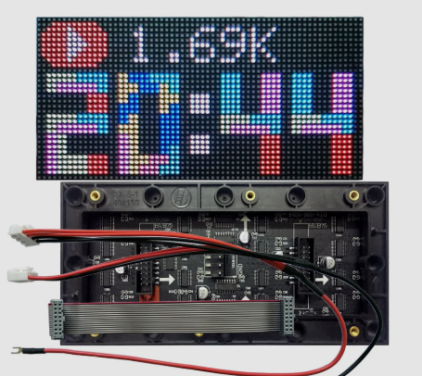 | LED matrica HUB75 32x64 P4 (RGB) prikazuje slike, tekst i animacije u boji pomoću kontrolisanih RGB LED dioda, gdje P4 označava razmak između piksela od 4 mm.
- Napojna jedinica (5V, 5A, 25W) | 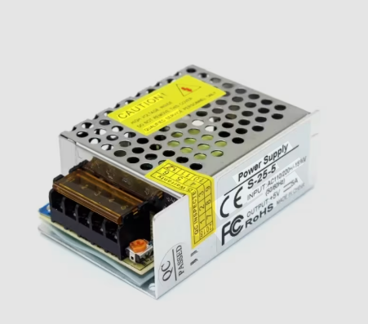 | Napojna jedinica (5V, 5A, 25W) služi za napajanje slova na ploči i daje dovoljan napon matrici.
- Školsko zvono | 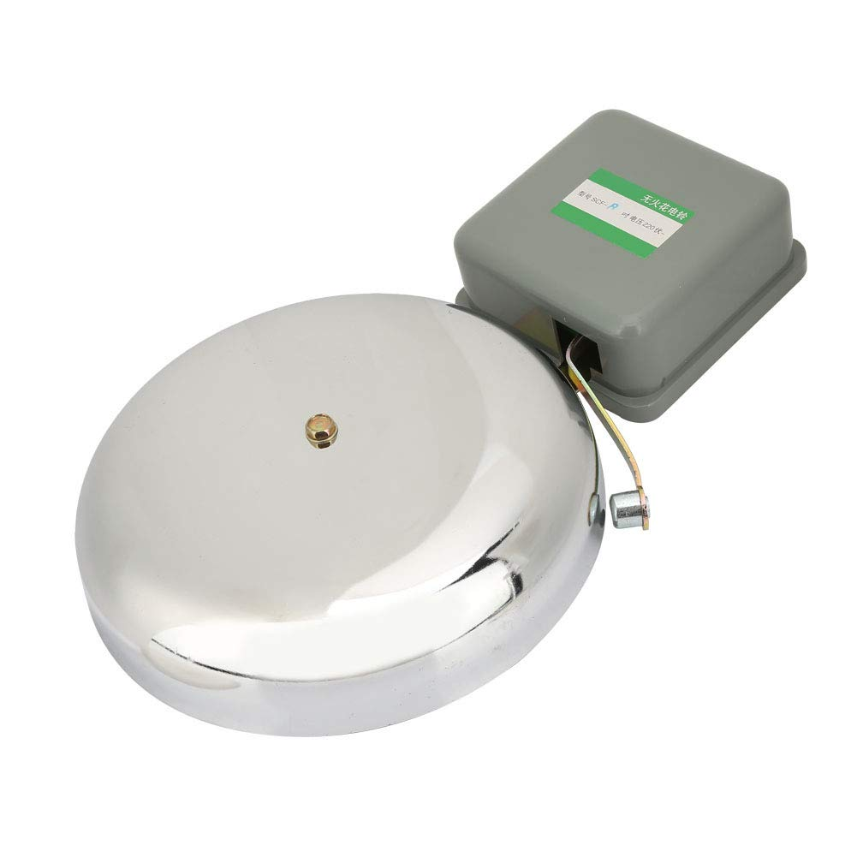 | Školsko zvono omogućava zvonjavu u predivđeno vrijeme i njime se operiše uz pomoć releja koji zatvara i otvara kontakt propuštajući signal.
- Relej

2.1. Esp32 mikrokontroler
ESP32-WROOM-32D je WiFi i Bluetooth dvojezgreni bežični komunikacijski modul koji je lansirala kompanija Espressif Systems. Ima dvojezgreni 32-bitni MCU koji integriše WiFi HT40 i Bluetooth/BLE 4.2 tehnologiju.

ESP32 čip (ESP wroom 32) integriše bogatstvo hardverskih perifernih uređaja, uključujući kapacitivne senzore dodira , Hall senzore , pojačala senzora sa niskim šumom, interfejse za SD kartice , Ethernet interfejse, brze SDIO/SPI, UART, I2S i I2C, itd.

ESP32 periferijski uređaji uključuju:
- 18 kanala analogno-digitalnog pretvarača (ADC)
- 3 SPI interfejsa
- 3 UART interfejsa
- 2 I2C interfejsa
- 16 PWM izlaznih kanala
- 2 digitalno-analogna pretvarača (DAC)
- 2 I2S interfejsa
- 10 kapacitivnih GPIO-a za očitavanje

Funkcije ADC-a (analogno-digitalnog pretvarača) i DAC-a (digitalno-analognog pretvarača) dodijeljene su određenim statičkim pinovima. Međutim, može se odlučiti koji su pinovi UART, I2C, SPI, PWM itd. - samo ih treba dodijeliti u kodu. To je moguće zahvaljujući funkciji multipleksiranja ESP32 čipa.

Iako svojstva pinova možemo definirati u softveru, postoje pinovi koji su dodijeljeni po zadanim postavkama kao što je prikazano na slici 2.1.1.

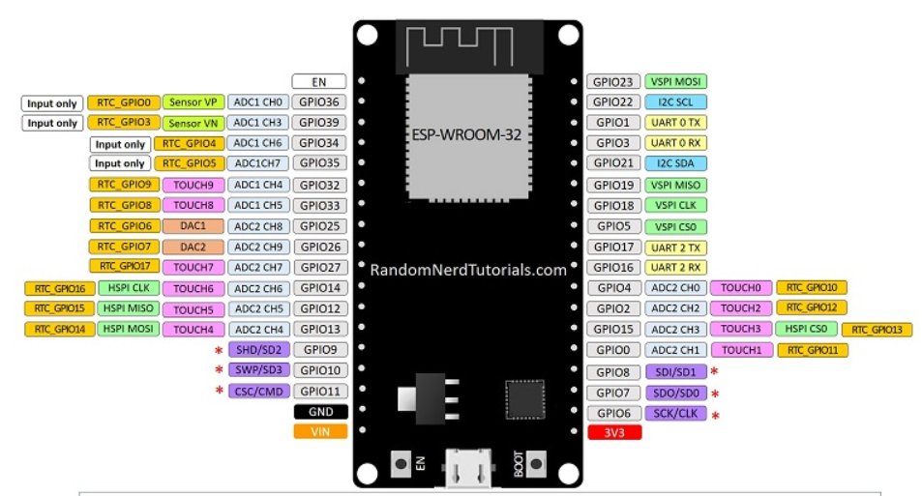
Slika 2.1.1.. ESP32 pinout

Ovi periferni uređaji i fleksibilna raspodjela pinova omogućavaju ESP32 mikrokontroleru da upravlja različitim komponentama i uređajima prema potrebama projekta.

Zahvaljujući kombinaciji visoke procesorske snage, energetske efikasnosti i ugrađenih komunikacijskih modula, ESP32 omogućava izradu kompleksnih i interaktivnih sistema koji mogu pratiti i reagovati na promjene u realnom vremenu, čime se značajno proširuju mogućnosti primjene u raznim pametnim i automatizovanim uređajima.

2.2. LED Matrica HUB75 32x64 P4 (RGB)
LED matrica HUB75 32x64 P4 (RGB) je panel sastavljen od 32x64 adresabilnih RGB LED dioda koje omogućavaju prikaz tekstova, slika i animacija u boji. Razmak između piksela od 4 mm (P4) pruža dobru preglednost na srednjim udaljenostima, dok istovremeno omogućava visoku gustinu prikaza.

Odlikuju je karakteristike od 2048 pojedinačne RGB LED diode, ekran u punom koloru, te podesiva svjetla. Dimenzija jedne matrice je 256cm x 128cm, a na ploči su dva HUB75 priključka, jedan za ulaz podataka kontrolera, jedan za izlaz i podrška za lanac. Ovaj tip matrice pruža online resurse i tutorijale za razvoj otvorenog koda, za upotrebu s Raspberry Pi, Arduinom i tako dalje.
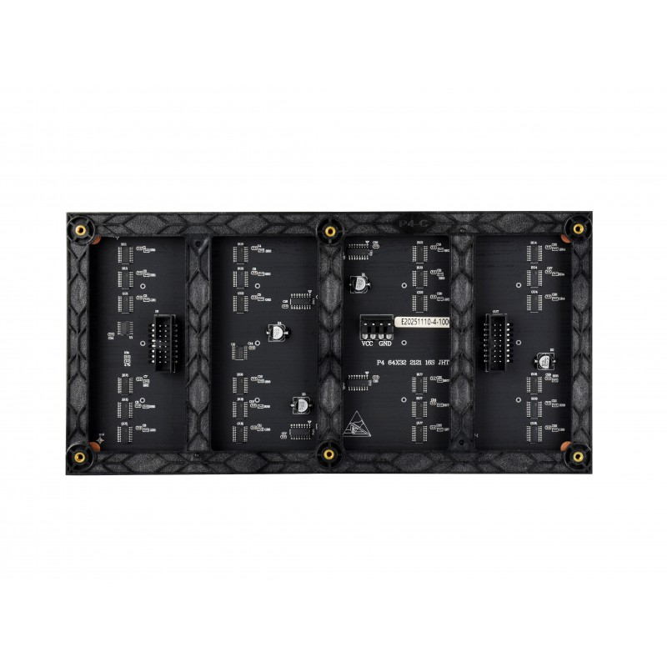
Slika 2.2.1. pozadina LED 64x32 matrice

PIN | OPIS |  | PIN | OPIS
VCC | Ulazno napajanje od 5V |  | GND | Uzemljenje
R1 | Podaci višeg bita R |  | R2 | Podaci nižeg bita R
G1 | Podaci višeg bita G |  | G2 | Podaci nižeg bita G
B1 | Podaci višeg bita B |  | B2 | Podaci nižeg bita B
A | Odabir A linije |  | B | Odabir B linije
C | Odabir C linije |  | D | Odabir D linije
E | Izbor E linije |  | CLK | ulaz takta
LAT/STB | latch pin |  | OE | output enable

Tabela 2.2.1. raspored pinova LED matrice

Tehnički detalji
- Dimenzije: 255 mm x 127 mm x 15 mm / 10,0” x 5,0” x 0,6”
- Težina panela sa IDC kablovima i kablovima za napajanje: 252,8 g
- Kompatibilan s M3 vijcima za montažu
- Regulisani ulaz napajanja od 5V, ~4A maks. (sve LED diode uključene)
- Brzina skeniranja 1/16
- Unutrašnji ekran, vidljivost od 160 stepeni
- Ekrani se mogu lančano/serijski povezivati - povezivanjem jednog izlaza sa sljedećim ulazom

2.3. Napojna jedinica
Napojna jedinica je ključna komponenta svakog elektronskog sistema, jer obezbjeđuje stabilan i pouzdan izvor energije za sve uređaje i module. Njena osnovna funkcija je da pretvara električnu energiju iz izvora napajanja, poput mreže ili baterije, u napone i struje prilagođene potrebama povezane elektronike.

Osim toga, napojna jedinica štiti uređaje od prenapona i kratkog spoja u napajanju, čime se smanjuje rizik od oštećenja i prekida u radu sistema.

Princip rada napojne jedinice zasniva se na pretvaranju i regulaciji električne energije. Ulazna struja se kroz transformator, ispravljač i filtere pretvara u jednosmernu struju odgovarajuće snage, dok regulator napona održava konstantan izlazni napon bez obzira na promjene u opterećenju ili ulaznoj struji.

Za naš projekat koristimo napojnu jedinicu od 5 V i 5 A, koja je dovoljna da napaja LED matricu i RGB trake na slovima. Ovaj izbor omogućava sigurno i stabilno napajanje svih LED dioda, bez fluktuacija napona ili prenapona, čime se osigurava pravilno i ujednačeno osvjetljenje i pouzdan rad sistema.

3. Hardversko rješenje za School Bell System s LED reklamom

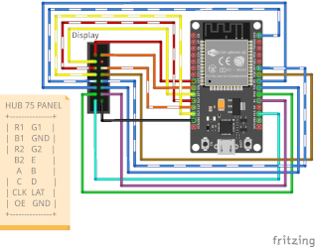

4. Softversko rješenje za School Bell System s LED reklamom

4. Zaključak

U ovom dijelu iznjeti zaključak o radu...
Zaključak je završni dio rada. U njega se ne unose novi podaci ili novi materijal. Zaključak može biti stranica, najviše dvije stranice teksta, gdje se naglašavaju se samo najvažniji rezultati i praktični značaj rada. Po pravilu zaključak ne sadrži tabele, ilustracije i citate.
Zaključak sadrži objektivnu ocjenu završnog rada i povezuje je s problemom postavljenim na početku teksta. Predložena su takoder moguća daljnja poboljšanja, odnosno modifikacije.

5. Literatura
[1] https://randomnerdtutorials.com/esp32-pinout-reference-gpios/
[2] https://www.dfrobot.com/product-1559.html
[3] https://www.waveshare.com/
[4] https://www.adafruit.com/
[5] http://www.wikipedia.org
[6]
[7]
[8]
[9]
[10]

Mišljenje mentora o radu: ____________________________________________________________________________________________________________________________________________________________________________________________________________________________________________________________________________________________________________________________________________________________________________________________________________________________________________________________________________________________________________________________________________________________________________________________________________________________________________________________________________________________________________________________________________________________________________________________________________________________________________________________________________________________________________________________________

Predložena ocjena: ___________________ ( __ )

Ispitivač:_____________________________

Članovi komisije:
1.___________________________________
2.___________________________________

Izdvojeno mišljenje:

Datum odbrane: ___. ___. _______.

